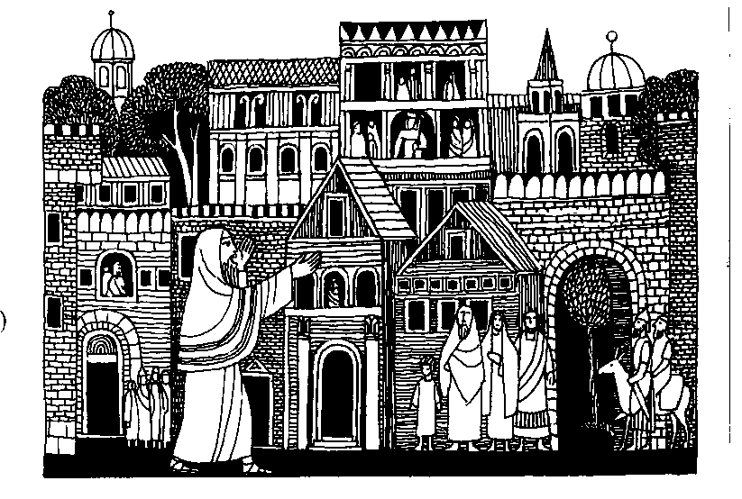
Nr 10 3. Sonntag im Jahreskreis B
Jona 3,1-5,10
Die Leute von Ninive glaubten Gott
Das Wort des Herrn erging an Jona: Mach dich auf den Weg, und geh nach Ninive, in die große Stadt, und droh ihr all das an, was ich dir sagen werde. Jona machte sich auf den Weg und ging nach Ninive. Jona rief: Noch vierzig Tage, und Ninive ist zerstört! Und die Leute von Ninive glaubten Gott. Sie riefen ein Fasten aus, und alle, groß und klein, zogen Bußgewänder an. Und Gott sah ihr Verhalten; er sah, daß sie umkehrten und sich von ihren bösen Taten abwandten. Da reute Gott das Unheil, das er ihnen angedroht hatte, und er führte die Drohung nicht aus.
Für mein Leben
Du mußt jeden Tag neu beginnen, deine Fehler zu bekämpfen, dann wird Gott auch dir barmherzig sein!
Lied  Jona! Du sollst Gottes Bote sein zieh nun in die Stadt hinein, geh nach Ninive!  Bei euch herrscht nur Haß und Streit, lange habt ihr nicht mehr Zeit  Brüder, kehret um!  Hört, ihr Menschen, Frau und Mann, fangt ein neues Leben an!  Bald ist es zu spät! | Brüder, folgt an jedem Ort Gottes Weisung, seinem Wort, auch in Ninive!  Niemand soll verloren sein, Gottes Liebe holt ihn ein. Mitten in der Welt.  B. Cratzius

Die vergebliche Mahnung
Ein Reisezirkus ging in Flammen auf, nac dem er sich am Rande einer dänischen Kleinstadt iedergelassen hatte. Der Direktor wandte sich an die Darsteller, die schon für ihre Nummer hergerichtet waren. Jeder mußte mithelfen. Den Clown schickte er in die Stadt, um Hilfe beim Feuerlöschen zu holen das nicht nur den Zirkus zerstörte, sondern über die ausgetrockneten Felder rasen und die Stadt selber vemichten könnte. Der angemalte Clown rannte Hals Ober Kopf auf den Marktplatz und rief allen zu, zum Zirkus zu kommen und zu helfen, das Feuer zu löschen. Die Bewohner lachten und applaudierten diesem neuen Trick, durch den sie in die Schau gelockt werden sollten. Der Clown weinte und flehte, er versicherte, daß er jetzt keine Vorstellung gäbe, sondern daß die Stadt wirklich in tödlicher Gefahr sei. Je mehr er flehte, desto mehr johlten die Leute, bis das Feuer über die Felder sprang und sich in der Stadt selbst ausbreitete. Noch ehe die Menschen zur Besinnung kamen,waren ihre Häuser zerstört.
Die Leute von NInive hatten aufJona gehört, und so konnte ihre Stadt gerettet werden. Die Leute dieser kleinen Stadt machten sich über den armen Clown lustig und glaubten ihm nicht. Deshalb befolgten sie auch die Anweisungen nicht, und ihre Häuser verbrannten.
Das Menschenunmögliche
Als der König von Portugal den Papst dringend um Missionare für Indien bat und der hl.lananus bereit war, einige seiner ersten Gefährten zur Verfügung zu stellen, dachte niemand an Franz Xaver, denn dieser war kränklich und zu nichts weiter tauglich als zum Sekretär des hl.lananus, zu gelegentlichem Katechismusunterricht und zu Sonntagspredigten. Doch als einer der Indienmissionare kurz vor der Abreise erkrankte, rief Ignatius seinen Sekretär Franz Xaver zu sich und sagte: „Magister Franziskus, ihr wißt bereits, daß auf Befehl seiner Heiligkeit zwei der Unsrigen nach Indien gehen müssen und daß wir als einen derselben Magister Bobadilla gewählt hatten. Er kann aber wegen seiner Krankheit nicht reisen, und der Gesandte kann nicht warten, bis er gesund wird. Das Ist ein Unternehmen für euch.' Franz Xaver antwortete: _Gut, auf, Ich bin bereit!'
Nach einer ,Höllenreise", die ihn wiederholt an den Rand des Grabes brachte, auf der er monatelang an der Seekrankheit litt, kam er in Indien an. Was dieser ehemals kranke Sekretär in den folgenden Jahren in Indien, auf den Molukken und in Japan geleistet hat, ,,unter Perlenfischern, Parias, Kopfjägern und Menschenfressern", grenzt ans Menschenunmögliche. Zu Fuß und zu Schiff durchzog der Jesuit Franz Xaver Länder und Meere; überall entstanden christliche Gemeinden; in den zehn Jahren seines Schaffens spendete er gegen dreißigtausend Taufen. Er wurde der Apostel Indiens und der Apostel Japans und starb an den Toren Chinas, als er die Evangelisierung des „Reiches der Mitte. beginnen wollte.
Der hl. Franz Xaver hat sich ganz Gott übergeben. Und er bekam von Gott die Kraft, trotz schwacher Gesundheit großes in seinem Namen zu vollbringen.
Rätsellösung von Nr. 9: sem. das Lamm Gottes. das hinwegnimmt die Senden der Welt. | Zu beziehen beim Kath. Pfarramt St Bruder Klaus 81739 München, Pulzbrunner Straße 272

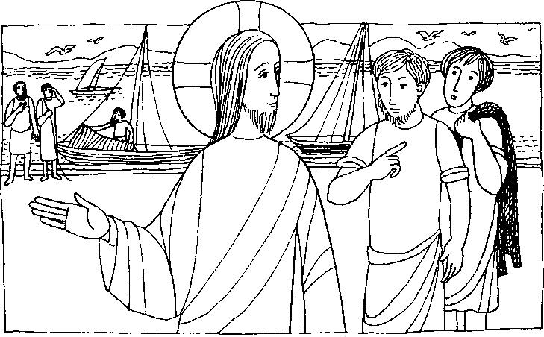
Nr.11 3. Sonntag im Jahreskreis B
Mk. 1,14 — 20
Bekehrt euch und glaubt an das Evangelium
Nach der Gefangennahme Johannes des Täufers ging Jesus nach Galiläa und verkündete das Evangelium Gottes: Die Zeit ist erfüllt, und das Reich Gottes ist nahe. Bekehrt euch und glaubt an das Evangelium! — Als er am See von Galiläa entlang ging, sah er Simon und Andreas, den Bruder Simons, im See das Netz auswerfen; denn sie waren Fischer. Da sagte Jesus zu Ihnen: Kommt und folgt mir! Ich werde euch zu Menschenfischern machen. Sogleich ließen sie ihre Netze liegen und folgten ihm ...
Für mein Leben:
Je reiner mein Herz ist, desto mehr kann ich die Frohe Botschaft verstehen und aus ihr leben.
Gebet von der Mutter Gottes in Fatima empfohlen:
„0 Jesus, verzeih uns unsere Sünden, bewahre uns vor dem Feuer der Hölle, führe alle Seelen in den Himmel, besonders jene, die deiner Barmherzigkeit am meisten bedürfen.

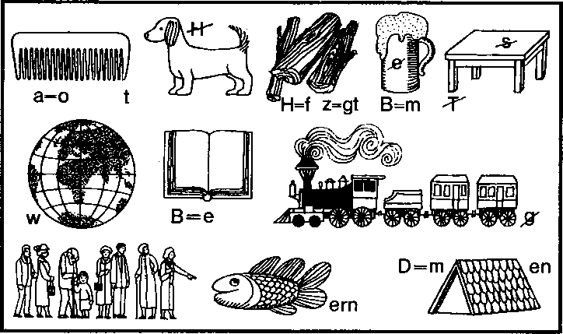
Unsere Kurzgeschichte
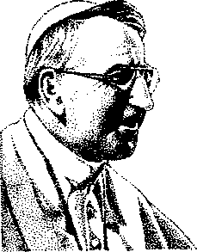
Papst Johannes Paul I. sagt uns, warum wir die Gebote halten sollen:
Die Gebote sind schon etwas schwierig, bisweilen sehr schwierig zu befolgen, aber Gott hat sie uns nicht aus einer Laune heraus gegeben, nicht zu seinem, sondern einzig und allein zu unserem ßesten.
Einmal wollte einer ein Auto kaufen. Der Händler redete auf den Mann ein. „Schauen Sie, welche Leistung dieser Wagen bringt. Sie müssen ihn gut behandeln, Super in den Tank und gutes Öl fürs Getriebe.'
Der andere aber entgegnete: „Damit Sie es wissen, ich kann weder ßenzin noch Öl riechen. In den Tank werde ich Schaumwein gießen, den ich sehr gerne habe und das Getriebe werde ich mit Marmelade schmieren'. „Machen Sie, was Sie wollen, aber beschweren Sie sich nicht bei mir wenn Sie mit Ihrem Wagen im Graben landen!'
Ähnlich hat es der Herr mit uns gemacht. Er hat uns diesen Körper geschenkt, belebt von einer Geistseele und einem guten Willen. Er hat gesagt: Der Motor ist gut, aber du mußt ihn gut behandeln. Dazu eben sind die Gebote da: Du sollst Vater und Mutter ehren, du sollst nicht töten, du sollst nicht zürnen, sondern feinfühlig sein. Du sollst nicht lügen, nicht stehlen. — Wenn wir imstande wären, die Gebote zu befolgen, ginge es uns und der Welt besser.
Rätsellösung von Nr.10: Rede, Herr, dein Diener hört'

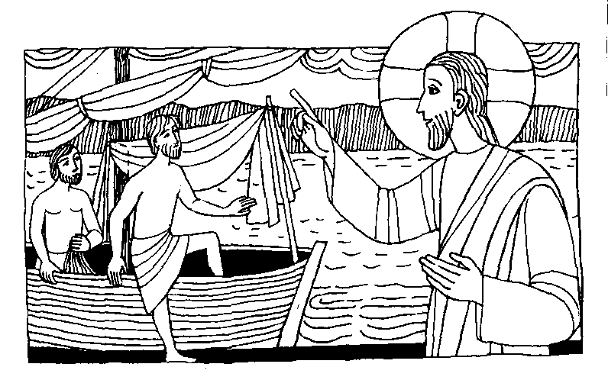
3. Sonntag im Jahreskreis B Mk. 1, 14 - 20
Nr. 11
Kehrt um und glaubt an das Evangelium
Nachdem man Johannes den Täufer ins Gefängnis geworfen hatte, ging Jesus wieder nach Galiläa; er verkündete das Evangelium Gottes und sprach: Die Zeit ist erfüllt, das Reich Gottes ist nahe. Kehrt um, und glaubt an das Evangelium.
Als er am See von Galiläa entlang ging, sah er Simon und Andreas, den Bruder Simons, im See das Netz auswerfen; denn sie waren Fischer. Da sagte Jesus zu ihnen: Kommt und folgt mir! Ich werde euch zu Menschenfischern machen. Sogleich ließen sie ihre Netze liegen und folgten ihm.
Für mein Leben
Sich bekehren heißt an das Evangelium glauben und es im täglichen Leben in die Tat umsetzen.
Lied
Sag ja zu mir, wenn alles nein sagt, weil ich so vieles falsch gemacht.
Wenn Menschen nicht verzeihen können, nimm du mich an trotz aller Schuld.
Tu meinen Mund auf, dich zu loben, und gib mir deinen neuen Geist
Gotteslob Nr. 165

Aus dem Leben des heiligen Don Bosco
Am 24. Mai 1814 zog Papst Pius VII. unter demJu-
bei des Volkes wieder in Rom ein. Kaiser Napo-
leon, der den Kirchenstaat geraubt und ihn ver-
bannt hatte, war endgültig geschlagen. Zum An-
denken an diesen Tag setzte der Papst das Fest
Maria, Hilfe der Christen" ein. Das Bild, dasunter
diesem Namen bekannt ist, wurde später Don
Boscos Marienbild, das er so sehr verehrte.
1815, im Jahr, in dem das Fest ,,Maria, Hilfe der
Christen' zum erstenmal gefeiert wurde, wurde
Johannes Bosco in der Nahe von Turin geboren.
Früh verlor er seinen Vater.
Mit neun Jahren hatte er einen Traum. .Dieser Traum begleitete mich durch mein ganzes Leben", schreibt Don Bosco in seinen Erinnerungen. ,,Mir war, als befände ich mich in einem weiträumigen Hof. Unzählige Jungen umdrängten mich. Sie fluchten und rauften. ich stürzte mich auf sie und teilte links und rechts Faustschläge aus, um sie zur Ruhe zu bringen. Da stand plötzlich ein großer Mann neben mir, ganz in Weiß gehüllt. ,Nicht mit Strenge, sondern mit Güter sagte er zu mir ich war völlig verwirrt -.Wer sind Sie?' stammelte ich. - ‚Ich bin der Sohnjener Freu, die du mit deiner Mutter täglich dreimal grüßt!' Da erblickte ich neben ihm eine Dame von unaussprechlicher Schönheit in einem stemenbesäten Mantel. Schaut sprach sie mit sanfter
Stimme. Vor mir erschien n wilde Tiere, Hunde und Bären, die sich mit ei em Schlage in freundliche Lämmer verwandelten. ich begann zu weinen und schluchzte: ,W s soll das bedeuten?' Die Dame legte mir ihre Hand auf den Kopf,zur rechten Zeit wirst du alle verstehen
Als Johannes seiner Mull r diesen Traum erzählte, sagte sie nachdenklich: ,,Wer weiß, vielleicht bist du zum Priester bes immt'. So wurde denn auch Johannes mit allen Widerständen fertig, die sich ihm auf seinem Weg um Priester entgegenstellten. Mit unglaublichem Talent, seineKamerad en zu unterhalten, hatt er es darauf abgesehen, sie zum Guten anzu alten und zu Maria hinzuführen. Bei seinem Ein ritt ins Priesterseminar sagte seine Mutter: ,,Darfst du Priester werden, dann werde ein Apostel Mariens!" ,,Mutter, deine Worte sind der größte Schatz meines Lebens", erwiderte Johannes Bosco.
Am Fest der Unbefleckten Empfängnis 1841 begann er sich der verwahrlosten Jugend von Turin anzunehmen. Weil er sich die Güte und Milde des hl. Franz von Sales zum Vorbild nahm, bekam später sein ganzerOrden den Namen Salesianer. Am 31.1. 1888, els man in der von ihm erbauten Mariahilf-Kirche den Engel des Herrn läutete, ging der große Jugendapostel zu seiner himmlischen Mutter.

Rätsellosung von Nr. lör Die beiden Jener gingen mit Jesus  und sahen, wo er wohnte, und sie blieben ienen Tag bei ihm. | Zu beziehen beim Kath. Pferremt St. Bruder Klaus 8000 MOnchen 83. Pulzbrunner Straße 272

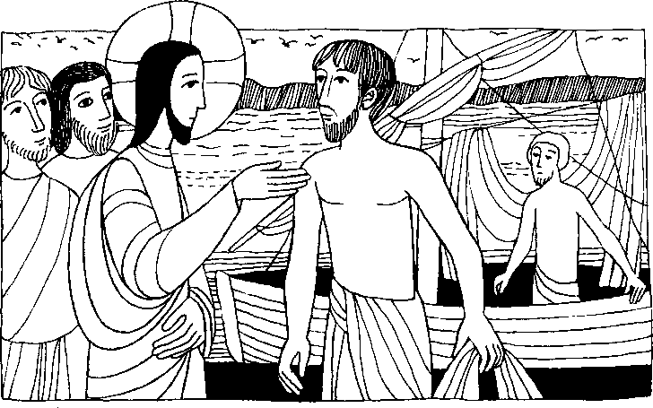
Nr 12 3. Sonntag im Jahreskreis B
Gotteslob 616/2
Mk 1, 14 - 20
Bekehrt euch und glaubt an das Evangelium
Nach derGefangennahme des Johannes ging Jesus nach Galiläa und verkündete das Evangelium Gottes: Die Zeit ist erfüllt, und das Reich Gottes ist nahe. Bekehrt euch und glaubt an das Evangelium.
Als er am See von Galiläa entlangging, sah er Simon und Andreas, den Bruder Simons, im See das Netz auswerten; denn sie waren Fischer Da sagte Jesus zu ihnen: Kommt und folgt mir! Ich werde euch zu Menschenfischern machen. Sogleich ließen sie ihre Netze liegen und folgten ihm. Als er ein Stück weiterging, sah er Jakobus, den Sohn des Zebedäus, und seinen Bruder Johannes; auch sie saßen im Boot und richteten ihre Netze her. Und er rief sie. Da ließen sie ihren Vater Zehedaus mit seinen Taglöhnern im Boot zurück und folgten Jesus.
Für mein Leben
Ohne zu zögern, ließen die Apostel alles zurück und folgten Jesus. Auch ich will sofort folgen, wenn Jesus mich ruft.
Lied
Ich bin das Licht. Ich leucht euch für mit meinem heilgen Leben.
Wer zu mir kommt und folget mir, darf nicht im Finstern schweben. Ich bin der Weg, ich weise wohl, wie man wahrhaftig wandeln soll.

5. Ein Unwetter und die Hilfe der Vögel
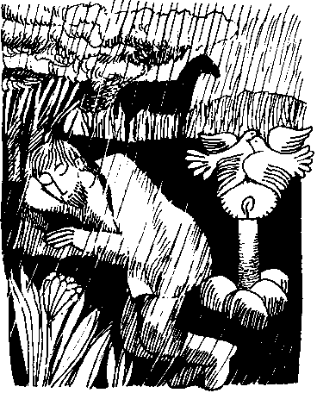
Obgleich Raniero während seiner langen Reise über das Land fast immer allein ritt, war es ihm nie eintönig. Er mußte stets wachsam sein, um die Lichtflamme zu hüten. Dabei dachte er über vieles nach. Und es kam ihm vor, als hätte er schon einmal zuvor einen Menschen über etwas wachen sehen, was ebenso verletzlich war wie eine Lichtflamme.
Als er eines Abends in eine Stadt hineinritt, standen Frauen in den Türen und schauten nach ihren Männern aus. Eine große Schlanke mit ernsten Augen erinnerte ihn an Francesca. in diesem Augenblick wer ihm klar, daß für Francesca ihre Liebe sicherlich wie eine Lichtflamme gewesen war, die sie immer brennend erhalten wollte, und von der sie stets gefürchtet hatte, daßRaniero sie verlöschen würde. Zum ersten Male begann er zu verstehen, warum Francesca ihn verlassen hehe und daß er sie nicht durch Waffentaten zurückerobern konnte.
Ranieros Reise wurde sehr langwierig, denn wenn das Wetter ungünstig war, konnte er sie nicht fortsetzen. Eines Tages, als Raniero über den Berg Libanon ritt, sah er, daß sich ein Unwetter zusammenzog. Weit und breit war keine menschliche Behausung. Endlich erblickte er ein sarazenisches Heiligengrab, einen kleinen, viereckigen Steinbau. Kaum war Raniero hineingekommen, als ein Schneesturm losbrach, der zwei Tage raste. Zugleich kam eine so furchtbare Kälte, daß er nahe daran war zu erfrieren. Raniero hätte Zweige zu einem Feuer sammeln können. Doch er hielt die Lichtflamme, die er trug, sehr heilig und wollte mit ihr nichts anderes entzünden als die Lichter vor dem Altar der Heiligen Jungfrau. DasUnwetterwurde immer ärger. Plötzlich schlug dicht neben ihm ein Blitz ein und entzündete einen Baum. So hatte Raniero eine Flam-
me die ihn wärmte, ohne daß er das heilige Feuer anzutasten brauchte.
Einmal hatte Raniero sich um die Mittagszeit in ein Gebüsch schlafen gelegt. Das Licht stand zwischen zwei Steinen neben ihm. Während er schlief begann es zu regnen. Als er endlich erwachte, war alles um ihn herum naß, aber das Licht brannte still und ruhig mitten im Regen. Zwei Vögelchen flatterten über der Flamme, schnäbelten sich und hielten die Flügel ausgebreitet. So hatten sie die Ramme vor dem Erlöschen geschützt. Raniero hing sogleich seine Kapuze über das Licht. Die Vögel hatten keine Angst vor ihm. Raniero staunte: Sie wissen, daß ich keinen andern Gedanken hebe, als das zu schützen, was das Schutzbedürftigste ist, darum fürchten sie mich nicht. Fortsetzung folgt

Rätsellösung von Nr. II: Seht, das Lamm
Gottes, das hinwegnImmt dm Sünden der Welt.

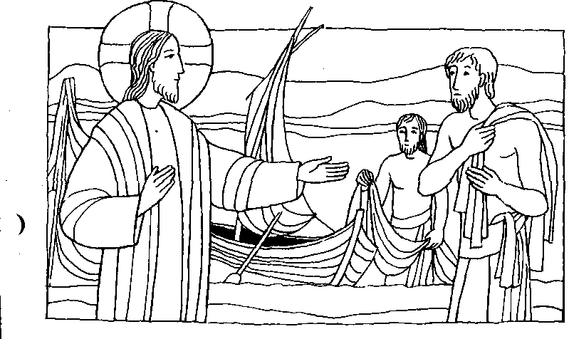
Nr. 12 3. Sonntag im Jahreskreis B
Jona 3,1 - 5, 10
Die Leute von Ninive glaubten Gott
Das Wort des Herrn erging an Jona: Mach dich auf den Weg, und geh nach Ninive, in die große Stadt, und droh ihr all das an, was ich dir sagen werde. Jona machte sich auf den Weg und ging nach Ninive. Jona rief: Noch vierzig Tage, und Ninive ist zerstört. Und die Leute glaubten Gott. Gott sah ihr Verhalten; Er sah, daß sie sich von ihren bösen Taten abwandten. Und Gott führte die Drohung nicht aus.
Mk. 1,14 - 20
Kehrt um und glaubt an das Evangelium
Jesus verkündete das Evangelium Gottes und sprach: Die Zeit ist erfüllt, das Reich Gottes ist nahe. Kehrt um, und glaubt an das Evangelium!
Als Jesus am See von Galiläa Simon und Andreas sah, die auf dem See ihr Netz auswarfen, sagte Er: Folgt, mir nach! Ich werde euch zu Menschenfischern machen!
Für mein Leben
Was heißt Umkehren? Umkehren heißt, daß ich jeden Tag neu anfange, meine Fehler zu bekämpfen und mehr Gutes zu tun.
Zum Marianischen Jahr
Nach Christus trägt niemand eine so große Sorge um dich als Maria. Wende dich immer vertrauensvoll an sie!
Denn unser Gott ist treu und wahr, er hält, was er verspricht.
Er führt die Menschen wunderbar und täuscht sie nicht.

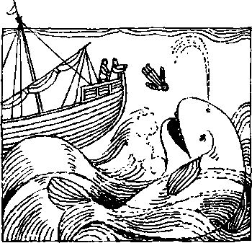
Jonas
Damit wir begreifen wie sehr Gott uns liebt, wird uns in der Heiligen Schritt die Geschichte von Jonas erzählt.
Jonas lebte ruhig und zufrieden. Aber eines Tages sprach Gottzu ihm: ,,Steh auf und gehe in die große Stadt Ninive. Sage den Leuten von Ninive, daß sie sehr böse sind; noch vierzig Tage, dann wird ihre Stadt zerstört werden."
Bei diesen Worten bekommtJonas Angst Er denkt sich: ,,Gott wird schon einen anderen finden.' Er will sich möglichst schnell aus dem Staube machen. in der HafenstadtJoppe geht eran Bordeines Schiffes, das nach Spanien fahren soll. Er sagt sich: ,Niemals wird Gott mich in einem so fernen Lande suchen' Aber Gott will nicht, daß sein Prophet flieht. Er schickt einen heftigen Sturm, der das Schiff hin und her wirft. Die Matrosen beten, aber Jonas schläft seelenruhig im Bauch des Schiffes. De geht der Kapitän zu ihm und sagt: „Steh auf und bete auch zu deinem Gott." Die Matrosen flüstern: ,Gott ist sicherzornig; laßt uns das Losziehen. Das wird uns zeigen, auf wen Gott böse ist. "Das Los fällt auf Jonas. Jenas muß nun zugeben, daßervor Gottes Befehl geflohen ist. Er sagt: „Werft mich ins Meer, und der Sturm wird sich legen.' Die Matrosen möchten Jenas retten, aber da das Schiet schon zu
sinken beginnt werfen sie ihn ins Meer. Ein großer Fisch verschlingt Jonas.
Im Bauch des Fisches betet Jonas: ,Herr, du hast mich in das tiefe Meer geworfen. ich sehe ein, daß ich dir nicht entwischen kann. Habe Mitleid mit mir, o Gott! ich will dir wieder gehorchen. Herr, rette mich!" Und Gott erhört das Gebet des Jonas. Der Fisch wirft ihn wieder auf das Land. Jetzt macht sich Jonas auf den Weg nach Ninive. Drei Tage dauert seine Reise in die große Stadt. Dort ruft er allen zu: ,In vierzig Tagen wird eure Stadt zerstört sein DIe Leute von Ninive sehen ihr Unrecht ein. Sie sprechen zueinander: „Dieser Mann hat recht, wir haben die Sträfe verdient' Am Fenster seines Palastes hört auch der König die Worte des Jonas. Nachrlenklich steht er von seinem Thron auf, legt seine königlichen Kleider ab, zieht einen Sack an und setzt sich in die Asche. So zeigte man damals Reue über seine Sünden. Dann befiehlt der König seinem Volk: ,,Wir wollen fasten und Gott um Verzeihung bitten'
Gott sieht den guten Willen der Leute und ist bereit ihnen zu verzeihen. Aber Jonas findet das nicht richtig. Er meint: ,Die Leute halten mich für einen Lügner, wenn das Unglück, das ich angekündigt habe, nicht eintreffen wird." Er schimpft auf Gott, der ihn doch aus dem Bauch des Fisches gerettet hat. Ärgerlich schläft er ein und hofft noch immer, daß Gott die große Stadt strafen wird.
Über Nacht läßt Gott neben Jonas einen Strauch wachsen, der ihm Schatten geben soll. Als Jonas das sieht, ist er wieder froh. Aber am nächsten Tag schickt Gott einen Wurm, der den Strauch anfrißt, und der Strauch vertrocknet Jonas wird wieder zornig. Aber Gott spricht zu ihm: ,Laß deinen Zorn! ich habe diesen Baum wachsen und sterben lassen, um dir das Geheimnis meiner Barmherzigkeit zu zeigen. Du bist traurig, weil ein Baum eingegangen ist, der dich keine Mühe gekostet hat, und du möchtest, daß ich eine Stadt zerstöredie mitvielen Mühen aufgebaut wurde. Möchtest du wirklich, daß ich die vielen Menschen, die sich bessern und wieder auf mich hören wollen, töten soll?'
Da versteht Jonas, daß Gott ein Gott der Liebe ist, langsam im Zorn und immer bereit, denen zu verzeihen, öhe wieder zu ihm zurückkommen.

Rätsellösung von Nr.11:  Hier bin ich, Herz du hast mich gerufen. | Zu beziehen beim Kath Pfarramt st Bruder Klaus 8000 München 83, Putzbrunner Straße 272

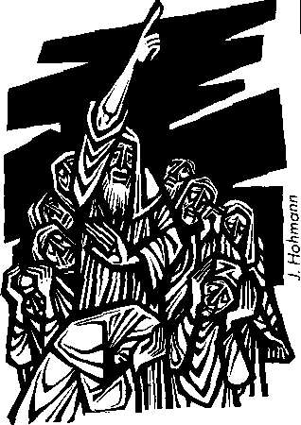
⁻⁻usw
1507 Jon 3,4-5
Jona begann damit, in die Stadt hineinzugehen, einen Tag weil, und rief aus: Noch vierzig Tage, und Ninive ist zerstört! Die Leute von Ninive glaubten Golf. Sie riefen ein Fasten aus und legten Sackzeug an, vom Größten bis zum
Kleinsten.

